# 第六章 4 万有引力理论的成就

## “科学真是迷人”

地球的质量是多少？这不可能用天平称量，但是可以通过万有引力定律来“称量”。

若不考虑地球自转的影响，地面上质量为*m*的物体所受的重力*mg*等于地球对物体的引力，即

*mg*＝*G*

式中*M*是地球的质量；*R*是地球的半径，也就是物体到地心的距离。由此解出

*M*＝

地面的重力加速度*g*和地球半径*R*在卡文迪许之前就已知道，一旦测得引力常量*G*，就可以算出地球的质量*M*。卡文迪许把他自己的实验说成是“称量地球的重量[1]”，是不无道理的。

在实验室里测量几个铅球之间的作用力，就可以称量地球，这不能不说是一个科学奇迹。难怪一位外行人、著名文学家马克·吐温满怀激情地说：“科学真是迷人。根据零星的事实，增添一点猜想，竟能赢得那么多收获！”

## 计算天体的质量

应用万有引力定律还可以计算太阳的质量。思考这个问题的出发点是：行星绕太阳做匀速圆周运动的向心力是由它们之间的万有引力提供的，由此可以列出方程，从中解出太阳的质量。

设*M*是太阳的质量，*m*是某个行星的质量，*r*是行星与太阳之间的距离，*ω是*行星公转的角速度。行星做匀速圆周运动的向心力是由它们之间的万有引力提供的，所以能够列出方程

*G*＝*mω*2*r*

行星运动的角速度*ω*不能直接测出，但是可以测出它的公转周期*T*。*ω*和*T*的关系是

*ω*＝

代入上式得到

*G*＝

从中求出太阳的质量

*M*＝

测出行星的公转周期*T*和它与太阳的距离*r*，就可以算出太阳的质量。

同样的道理，如果已知卫星绕行星运动的周期和卫星与行星之间的距离，也可以算出行星的质量。目前，观测人造卫星的运动，是测量地球质量的重要方法之一。

不同行星与太阳的距离*r*和绕太阳公转的周期*T*都是各不相同的。但由不同行星的*r*、*T*计算出来的太阳质量必须是一样的！这里得到的计算太阳质量的公式能够保证这一点吗？

**图6.4-1 木星是太阳系中最大的行星，它有众多卫星。通过卫星的运动，可以精确地测得木星的质量。用这个方法测量行星的质量，是否需要知道卫星的质量？**

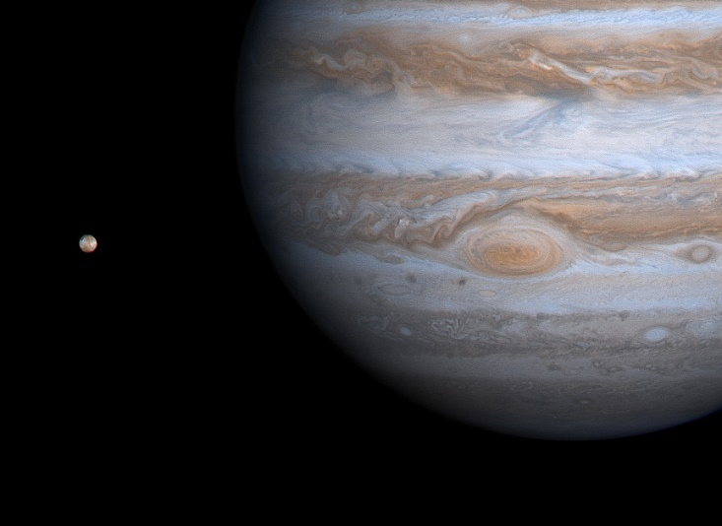

## 发现未知天体

到了18世纪，人们已经知道太阳系有7颗行星，其中1781年发现的第七颗行星——天王星的运动轨道有些“古怪”：根据万有引力定律计算出来的轨道与实际观测的结果总有一些偏差。有人据此认为万有引力定律的准确性有问题。但另一些人则推测，在天王星轨道外面还有一颗未发现的行星，它对天王星的吸引使其轨道产生了偏离。到底谁是谁非呢？

英国剑桥大学的学生亚当斯和法国年轻的天文学家勒维耶相信未知行星的存在。他们根据天王星的观测资料，各自独立地利用万有引力定律计算出这颗“新”行星的轨道。1846年9月23日晚，德国的伽勒在勒维耶预言的位置附近发现了这颗行星，人们称其为“笔尖下发现的行星”。后来，这颗行星命名为海王星。

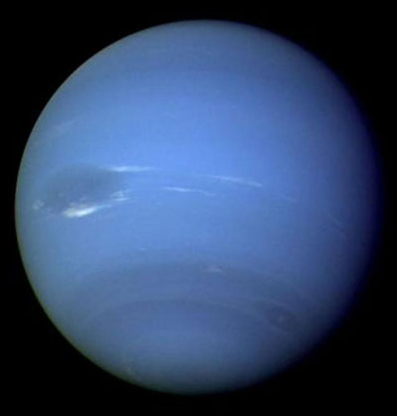

**图6.4-2 笔尖下发现的行星——海王星**

1705年英国天文学家哈雷（E.Halley，1656~1742）根据万有引力定律计算了一颗著名彗星的轨道并正确预言了它的回归。

海王星的发现和哈雷彗星的“按时回归”确立了万有引力定律的地位，也成为科学史上的美谈。诺贝尔物理学奖获得者，物理学家冯·劳厄说：“没有任何东西像牛顿引力理论对行星轨道的计算那样，如此有力地树立起人们对年轻的物理学的尊敬。从此以后，这门自然科学成了巨大的精神王国……”

海王星的轨道之外残存着太阳系形成初期遗留的物质，近100年来，人们在这里发现了冥王星、阋（音xì）神星（Eris）等几个较大的天体。但是，因为距离遥远，太阳的光芒到达那里已经太微弱了，在地球附近很难看出究竟。尽管如此，黑暗寒冷的太阳系边缘依然牵动着人们的心，探索工作从来没有停止过。

有人问李政道教授，在他做学生时，刚一接触物理学，什么东西给他的印象最深？他毫不迟疑地回答，是物理学法则的普适性深深地打动了他。

物理学基本规律的简洁性和普适性，使人充分领略了它的优美，激励着一代又一代科学家以无限热情献身于对科学规律的探索。

## 问题与练习

1．已知月球的质量是7.3×1022 kg，半径是1.7×103 km，月球表面的自由落体加速度有多大？这对宇航员在月球表面的行动会产生什么影响？

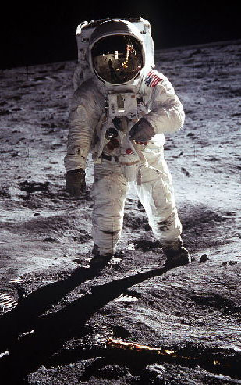

**图6.4-3 月面上的宇航员**

2．根据万有引力定律和牛顿第二定律说明：为什么不同物体在地球表面的自由落体加速度都是相等的？为什么高山上的自由落体加速度比地面的小？

3．某人造地球卫星沿圆轨道运行，轨道半径是6.8×103 km，周期是5.6×103 s。试从这些数据估算地球的质量。

4．木星是绕太阳公转的行星之一，而木星的周围又有卫星绕木星公转。如果要通过观测求得木星的质量，需要测量哪些量？试推导用这些量表示的木星质量的计算式。

1. 用现代物理学的术语，应该说是“称量地球的质量”。